举报十城心理诊所 违规治疗同性恋
----同性恋和双性恋群体致信各地工商局和卫生局

2013年12月4 日，两位自我认同分别为同性恋和双性恋的市民前往北京市朝阳区邮政局，投递了20封往北京、石家庄、长沙、广州、深圳、杭州、南京、南宁、西安、武汉十个城市卫生局和工商局的举报信，目的是要举报这些城市里部分在开展同性恋扭转治疗的心理诊所。
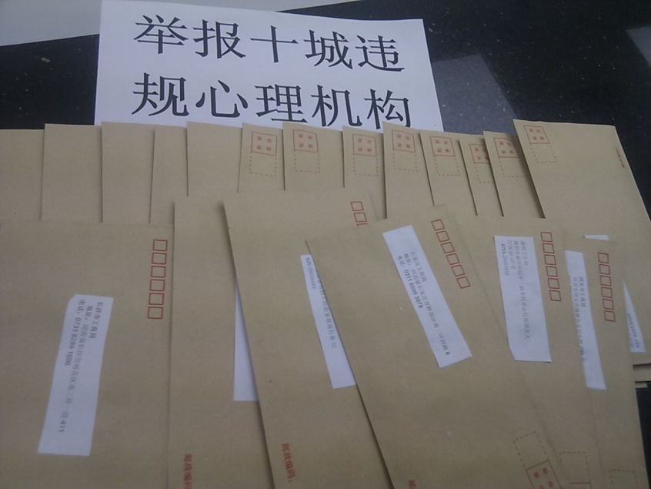
同性恋被各种手段进行扭转治疗，触目惊心
由于多元性别教育在中国仍未普及，人们对性少数群体了解仍有待提高，加之有些心理咨询机构或个人为了谋取利益，目前中国的心理咨询行业仍然存在着针对同性恋和双性恋的扭转治疗。
扭转治疗是指任意追求改变一个人性取向的实践。这包括改变行为和性别表达，或者消除或减少对同性的性/情感上的吸引及感觉。
目前部分心理诊所对同性恋/双性恋的治疗手段花样百出，行为疗法、移情疗法、环境疗法、精神疗法、药物疗法和手术疗法。比如让前来咨询的同性恋选看同性的健美而富有性感的照片、模型、录像等材料，或幻想与同性相处的性感情境；当产生性感高潮时，立即注射阿扑吗啡，以引起恶心呕吐。或在生殖器部位安装电击装置，在进行恋同幻想并引起冲动时，立即予以令人厌恶的电痉挛刺激。也可以手腕上套上一根橡皮圈，一旦头脑中产生恋同意识时，便用力拉扯橡皮圈并反弹在皮肤上，使之产生剧烈疼痛。这些触目惊心的治疗手段，严重伤害同性恋的身体和精神健康，更是对其人格尊严的严重侵犯。（上述方法来源于某进行治疗同性恋业务的心理诊所）

大众对性少数的不认识造就同性恋治疗业务
在中国，大众对性少数的认识越来越多，但仍有不少人对于性倾向的理解仍然是认为只有异性恋是正常的，同性恋、双性恋都是不正常的，甚至有人误以为同性恋、双性恋是变态的，违法的。在中国的确有男男性行为被认定为流氓罪的一段历史，在1997年流氓罪被取消，实现了男男性行为的非罪化。2001年，精神障碍分诊手册也初步实现了同性恋和双性恋的去病理化，将同性恋和双性恋从精神障碍当中删除。然而这两个政策改变却并不为大众所知晓，很多人仍然将同性恋和双性恋视为流氓与变态。当一个同性恋者或双性恋者的性少数身份被家人知道后，很多家长会选择强迫自己的儿女改变性倾向，成为一个异性恋者，好让他们过“正常”的生活。不少心理诊所抓住了这点，开展所谓的扭转治疗。他们往往通过网络等媒体宣称自己可以治疗包括“同性恋扭转治疗”在内的一些精神疾病和心理障碍。这些接受治疗的来访者承受了很多身体、心理伤害和经济损失，最终没有得到症状的改善。

世界卫生组织：改变性倾向不单没有科学证据，且违反医学道德
世界卫生组织于2012年就性倾向治疗和尝试改变个人性倾向的方法，发表一份用词强烈的英文声明《为一种不存在的疾病治疗》（"Cures" for an Illness that Does Not Exist）。声明强调，同性恋性倾向乃人类性向的其中一种正常类别，而且对当事人及其亲近都不会构成健康上的伤害，所以同性恋本身并不是一种疾病或不正常，并且无需要接受治疗。
声明中再三指出，改变个人性倾向的方法，不单没有科学证据支持其效果，而且没有医学意义之余，并会对身体及精神健康甚至生命形成严重的威胁，同时亦是对受影响人士的个人尊严和基本人权的一种侵犯。
提供性倾向治疗的医护人员，是把他们自己与社会偏见看齐，并且反映他们对个人性倾向和性健康议题的绝对无知。各国的医护人员，如果向同性恋者指出他们是患上“缺陷”并且需要寻求改变，是等同于违反医学道德的第一道原则：“首要的事，不要造成伤害（First, do no harm）”[31]。
各地政府，应强烈反对当地的诊所和医院提供性向治疗，并应立法惩处或制裁提供性向治疗的医疗机构。

中国心理干预协会理事，广东省社会医学研究会心理咨询委员会委员，国家二级心理咨询师，催眠治疗师何日辉曾说：作为一名心理咨询工作者还应当高度警惕自身异性爱性取向的优越感，它会造成对同性爱者明显或潜在的歧视。因为无论是异性恋者还是同性爱者，都不存在着谁比谁更好的情况，性取向仅仅是一种权利。同时还应坚持两个原则一个观点，即：（1）、社会学研究原则：价值中立学说；（2）、人类学研究原则：重视不同人群的自我阐释权利；（3）科学社会主义观点：“每个人的自由发展是一切人自由发展的条件”

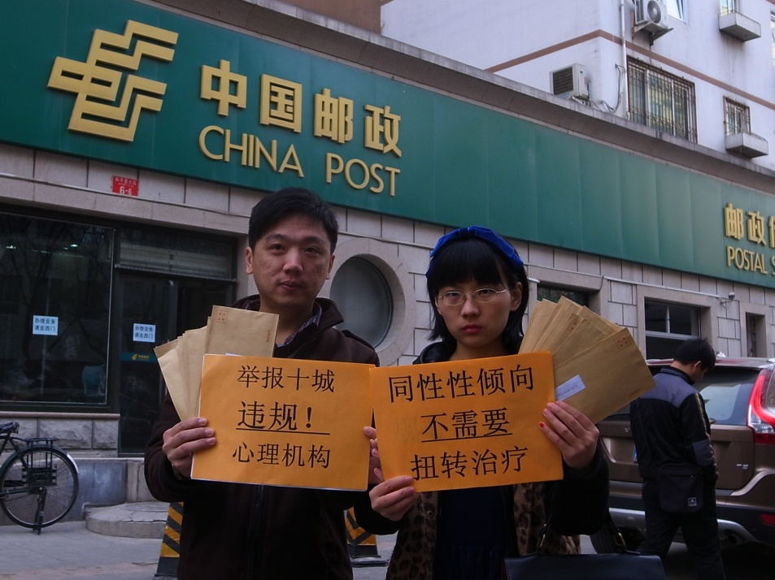
心理诊所违规治疗，工商局、卫生局需依法彻查处理
两名志愿者均来自性少数群体（LGBT,代指女同性恋、男同性恋、双性恋、跨性别），他们在收集到来自北京、石家庄、长沙、广州、深圳、杭州、南京、南宁、西安、武汉十个城市正在经营此业务的部分心理诊所，写信向该城市工商局和卫生局举报此违规行为。他们说他们身边就有不少朋友被家长带到心理诊所去治疗，“希望保护性少数群体以及其家长不被一些宣称可以治疗同性恋、双性恋的心理机构欺骗。”
“从经营范围上来讲，心理机构的从业人员是心理咨询师，不是精神病医师，他们是不能提供治疗，只能提供咨询的，因此治疗本身是超出其营业范围的。”这次行动的参与者小南（化名）向记者解释。另一位参与者小水（化名）也告诉记者，中国自2001年，ccmd-3 (精神障碍分诊手册第三版)中就已经把同性恋和双性恋从精神疾病中删除，同性恋不是病早已是精神医学科学证明的事。”
“国家相关卫生监督部门应该对这些非法机构加强监查力度，受理群众举报，对不符合医疗从业资格的有关人员予以严惩。”寄了这些举报信后，小南满怀信心地对记者说。

如需更多此新闻相关消息，请联系燕子15902088077

重庆电视台 @CQTV拍案说法 曝光心语飘香心理中心通过电击治疗同性恋的视频http://www.cbg.cn/2013/0905/89823.shtml
曾鼓吹“治疗同性恋倾向”的美国基督教团体已终止运作，并向同性恋人士道歉，承认他们的做法既愚昧又造成伤害http://www.danlan.org/disparticle_43816.htm
潘基文谴责基于性倾向的暴力 强调所有的人生而自由和平等http://www.un.org/chinese/News/story.asp?NewsID=18933

